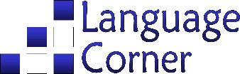
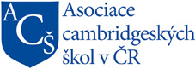
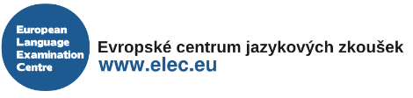

Zkoušky Cambridge English

Dovolujeme si Vás informovat o blížících se zkouškách Cambridge English na Kutnohorsku

Dne 10. června 2015 budou na ZŠ v Suchdole u Kutné Hory probíhat prestižní mezinárodní zkoušky Cambridge English.

Proč skládat zkoušky a připravovat se ke zkouškám?
• složením zkoušky získávají děti mezinárodně uznávaný certifikát prokazující jejich jazykové znalosti
• s certifikátem získávají děti výhody při přijímacím řízení a studiu na SŠ a VŠ
• mezinárodní certifikát je jednou z podmínek při zájmu o studium v zahraničí
• mezinárodní jazykový certifikát je vyžadován většinou zaměstnavatelů
• děti získají motivaci k dalšímu studiu angličtiny a připravují se na své další životní zkoušky – přijímací řízení, maturitu a další jazykové zkoušky (např. Cambridge English: First – dříve nazývanou FCE)

Jaké zkoušky mohou děti dělat a kolik zkoušky stojí?
Dětské zkoušky jsou vhodné pro děti ve věku od cca 7 do 14 let. Forma testování je zábavná a výsledky testu přináší přehled o pokroku, který děti v rámci osvojování si cizího jazyka dělají. Zkouška má obrovský motivační efekt a pomáhá řídit a akcelerovat pokrok žáků v angličtině.

Zkoušky Cambridge English pro děti
YLE Starters: 1000 Kč (cca 3. – 5. třída)
YLE Movers: 1100 Kč (cca 5. – 7. třída)
YLE Flyers: 1200 Kč (cca 7. – 9 třída)

Kdo zkoušky a kurzy zajišťuje?
Evropské centrum jazykových zkoušek ve spolupráci se svým autorizovaným partnerem – Jazykovou školou Language Corner. Evropské centrum jazykových zkoušek je akreditovaným partnerem Cambridge English Language Assessment s oprávněním pořádat zkoušky Cambridge English pro děti i dospělé z obecné i odborné angličtiny. Jazyková škola Language Corner již řadu let úspěšně připravuje své studenty na složení zkoušek a zajišťuje jim veškerý servis spojený s konáním zkoušek samotných.

Jak se na zkoušky přihlásit a připravit?
Přihlášku a platbu je nutné doručit Jazykové škola Language Corner do 20. dubna 2015. Zájemci mohou absolvovat přípravný kurz (4x 45 minut za 350 Kč či absolvovat zkoušku „nanečisto“ za 200 Kč).

Bližší informace získáte na:
www.elec.eu, www.language-corner.cz, alice.tesarova@language-corner.cz či tel. 607 47 47 79.

